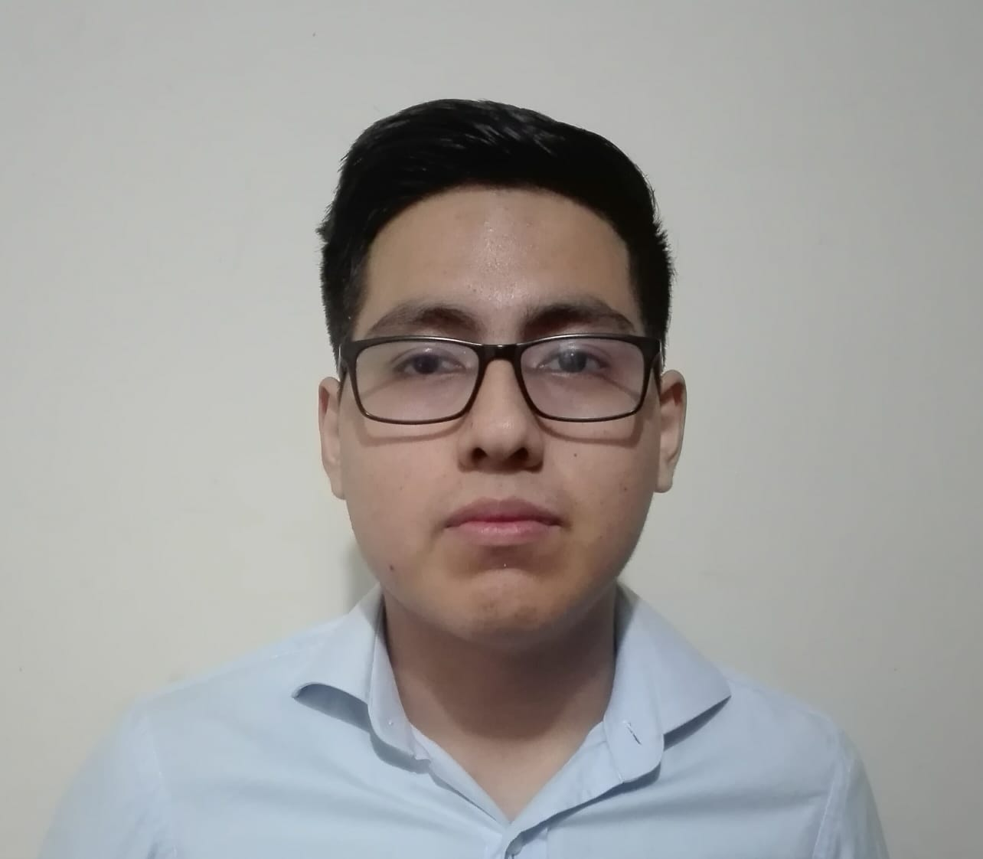

⏩**Contacto**

🖃 Ampliación Mariano Melgar

Mz. D lote 3 – VMT

🕿 928-509-253

🖳 [sebas24688@gmail.com](mailto:sebas24688@gmail.com)

Estado: Soltero

Edad: 20

⏩**Informática**

-Microsoft Office y Excel

a nivel usuario intermedio.

Lenguajes de programación:

-C++ nivel medio

-C# nivel medio

Sql server nivel intermedio

⏩**Idiomas**

Español Nativo

Ingles Intermedio

**Sebastian Neira Ñahuis**

Aptitudes:

* Con ganas de superación y aprender con facilidad
* Liderazgo y buena actitud para el trabajo en equipo
* Perseverancia en lograr los objetivos.
* Buena adaptabilidad al trabajo.
* Empatía con mis compañeros

**Formación académica**

**- Estudio Universitario (marzo 2018- Actualidad)**

Estudiante de V ciclo de la carrera de Ingenieria de Sistemas de Información en la Universidad Peruana de ciencias Aplicadas

**- Estudios Secundarios**

Institución Educativa Privada “PROLOG” – Lima

* **Estudios Primarios**

Institución Educativa Privada “Maria de los Angeles” – Lima

**Experiencia laboral**

Trabajando de impulsador y reponedor de pollos y pavos por campaña navideña, laborando en plaza vea, y contando con experiencia de atencion al cliente.

**Habilidades**

* Puntualidad y responsabilidad
* Ser apasionado en el trabajo que se desempeña
* Facilidad para trabajar en equipo
* Capacidad de organización y planificación del trabajo (priorizar actividades)
* Persistencia y constancia